УДК 372.851+004.9
ІНТЕРАКТИВНІ ОНЛАЙН-ТРЕНАЖЕРИ З МАТЕМАТИКИ ДЛЯ УЧНІВ ПОЧАТКОВОЇ ШКОЛИ

Подолянюк В. В.¹, Мінтій І. С.², к. пед. н., доц.
¹Криворізький державний педагогічний університет, Кривий Ріг
²Інститут цифровізації освіти НАПН України, Київ

Анотація. У роботі проаналізовано використання платформ LearningApps.org, Brainscape та Новатіка в освітньому процесі, зокрема розглянуто переваги та недоліки навчальних інструментів.
Ключові слова: інтерактивні онлайн-тренажери, навчання математики, початкова школа.
Сучасний світ щодня кидає нам нові виклики, які необхідно вирішувати шляхом постійного розвитку. Нині цифрові технології невпинно розвиваються, що призводить до цифровізації усіх сфер життя суспільства. Однією з галузей, де найбільш активно використовуються цифрові технології, є освіта. Глобальна цифровізація освіти спершу була спровокована пандемією COVID-19, а надалі – усвідомленням того, що цифрові технології надають можливість оптимальної організації освітнього процесу у складних геополітичних подіях, як-то війна росії в Україні або ж ізраїльсько-палестинському конфлікті та зумовлені цим міграційні процеси.
Проблема недостатньої кількості ресурсів та відсутність мотивації у підростаючого покоління до вивчення математики вимагає розробки інтерактивних тренажерів. Навчання математиці у початковій школі є фундаментальним етапом, від якого залежить подальше якісне вивчення цього предмета. Сучасні інтерактивні тренажери вирізняються від традиційних завдяки використанню візуалізації та імітації різних життєвих та навчальних ситуацій. Застосування інноваційних підходів робить процес навчання математики цікавішим і привабливішим завдяки використанню графіки та анімації. Онлайн-ресурси стали невід'ємною частиною навчального процесу, особливо під час дистанційного навчання. Вони легко доступні та можуть використовуватися на будь-яких пристроях. Інтерактивне навчання допомагає учням розвивати навички, необхідні в сучасному світі, такі як розв'язання проблем та критичне мислення. Перевагою цих інструментів є можливість відстеження прогресу вчителями та батьками.
Існує велика кількість онлайн-платформ, що мають широкий функціонал можливостей. Розглянемо найпопулярніші з них.
- LearningApps.org (https://learningapps.org) – освітня платформа, яка охоплює різноманітні навчальні предмети. Для якісного надання матеріалу автори враховують чинні стандарти Міністерства освіти та науки України та міжнародні Common Core [1, с. 425]. Платформа увійшла до переліку веб-технологій та програмних засобів навчальних дисциплін [2]. Учні початкової школи мають чудову можливість набувати та покращувати рівень математичної компетентності, в результаті чого вони використовують математику у повсякденному житті. Проте дана навчальна платформа є недостатньо інтерактивною, що сприяє недостатньому рівню зацікавлення навчанням. Окрім того, можливість створення вправ різними користувачами спричиняє те, що якість навчального матеріалу може варіюватись від високої до низької, що, відповідно, може призвести до незадовільних результатів учнів.
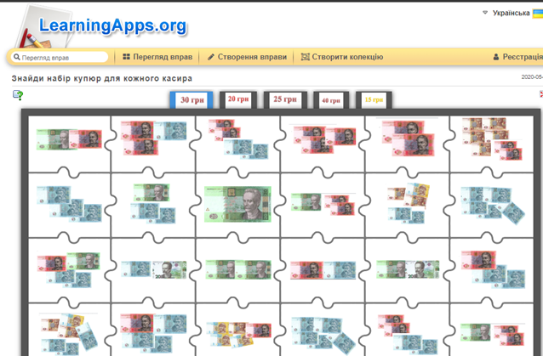
Рис. 1. Освітня платформа «LearningApps.org»
- Brainscape (https://www.brainscape.com) – платформа навчання, що використовує мнемотехнічні прийоми та метод повторень, а саме вивчення та запам’ятовування інформації за допомогою спеціальних карток та повторень, що ґрунтується на впевненості. Навчальні картки містять інформацію у текстовому, графічному чи числовому вигляді. Головною особливістю даного інструменту є зміна послідовності та кольору. Колірна гама карток спрямована на повідомлення прогресу, що формується на основі кількості правильних відповідей на одну й ту саму картку: від 1 – червоний при «повній невпевненості», до 5 – синій при «повній впевненості» [3]. Серед недоліків Brainscape можна виокремити відсутність різноманітності навчального матеріалу та обмежений безкоштовний доступ до повнофункціонального сервісу.
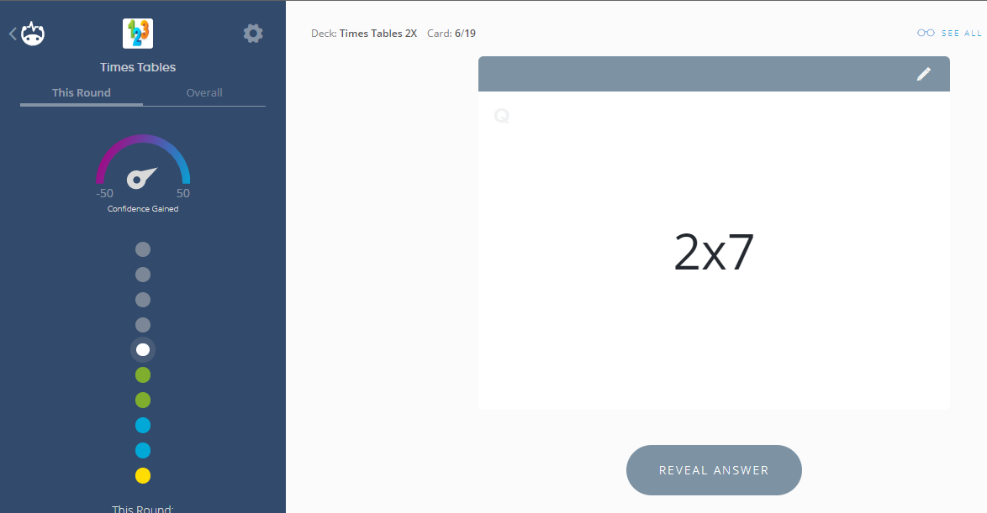
Рис. 2. Навчальна платформа «Brainscape»
- Новатіка (https://novatika.org/uk/) – збірник онлайн-тренажерів з математики, алгебри та геометрії. Даний інструмент спрямований на різновікову категорію учнів з різним рівнем знань. Особливість його функціоналу – наявність обмеженого часу на виконання завдань, наявність навчальних посібників, а також інтерактивних зошитів, тренажерів з різними видами ускладнень. Окрім, того широкий спектр тем дозволяє учням обирати завдання відповідно до свого рівня знань та потреб. Головним недоліком цього онлайн-тренажеру є відсутність візуалізації та недостатня кількість інтерактивності для більш захоплюючого вивчення математики.
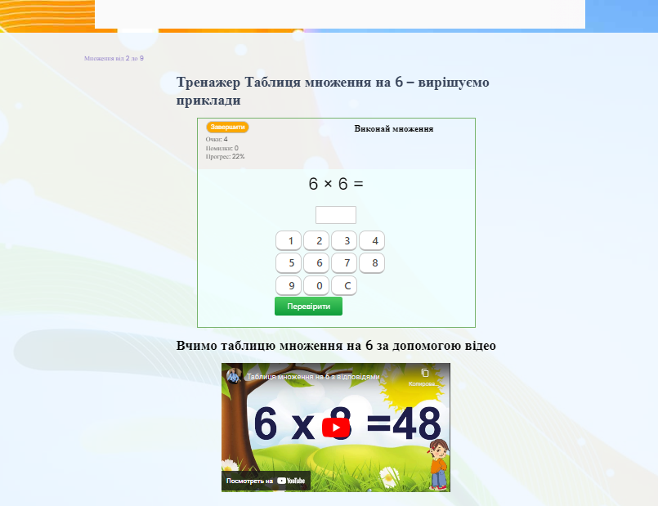
Рис. 3. Збірник онлайн-тренажерів з математики, алгебри та геометрії «Новатіка»
Інтерактивні онлайн-тренажери з математики не лише надають нові можливості для навчання, але й відповідають актуальним вимогам сучасної освіти, надаючи можливість учням підготуватися до складних викликів та завдань у майбутньому.
Висновки. У роботі розглянуто актуальну проблему в навчанні математики в початковій школі, а саме – недостатню мотивацію та недоліки у доступі до необхідних ресурсів. Акцентовано увагу на важливості використання інтерактивних тренажерів та онлайн-ресурсів для залучення уваги учнів і спрощення навчального процесу. Зазначається, що ці ресурси можуть зробити вивчення математики більш цікавим для учнів та полегшити процес навчання. Розглянуто приклади популярних онлайн-платформ, вказано їх специфіку та недоліки. Робота підкреслює актуальність розвитку цифрових засобів навчання та необхідність подолання існуючих обмежень з метою покращення навчання математики в початковій школі.

СПИСОК ІНФОРМАЦІЙНИХ ДЖЕРЕЛ
- Московчук Л. Роль освітньої онлайн-платформи learning.ua у навчанні математики учнів початкових класів ЗЗСО України. Наука, освіта, культура: матеріали міжнар. наук.-практ. конф., Комрат, 13 лютого 2023 р. Комрат, 2023. С. 424–428
- Методичні рекомендації щодо організації проведення навчальних занять за допомогою дистанційних технологій для учнів початкової школи закладів загальної середньої освіти в умовах карантину. URL: https://myhaylivka.osv.org.ua/news/15-40-50-24-03-2020/
- Чурок С., Шамоня В. Використання комп’ютерних ігор в навчанні інформатики учнів основної школи. Освіта. Інноватика. Практика, 2022. Т. 10, № 1. С. 60–70.

INTERACTIVE ONLINE MATH SIMULATORS FOR PRIMARY SCHOOL STUDENTS

Podolianiuk V. V.¹,
Mintiy I. S.², Candidate of Pedagogical Sciences, Associate Professor
¹Kryvyi Rih State Pedagogical University, Kryvyi Rih
²Institute for Digitalisation of Education of the NAES of Ukraine, Kyiv
Abstract. The paper analyzes the use of LearningApps.org, Brainscape, and Novatica platforms in the educational process, in particular, the advantages and disadvantages of educational tools.
Keywords: interactive online simulators, math training, primary school.

